Berlin (D) / Götzis (A) / Zürich (CH), 26. März 2018
IFAT, 14. Mai bis 18. Mai 2018, Messe München / Halle A6, Stand 108
Durch Digitalisierung zu Entsorgung 4.0
rona:systems beschleunigt Prozesse in Entsorgung und Recycling
Der diesjährige IFAT-Auftritt von rona:systems steht ganz unter den Zeichen von Digitalisierung und Entsorgung 4.0. Der Marktführer für IT-Lösungen in der Entsorgungswirtschaft präsentiert eine breite Palette an Neuheiten und Verbesserungen rund um Flottenmanagement, Online-Portale/-Shops und mobile Anwendungen. Ebenso neu sind drei neue Features der IT-Komplettlösung rona:contec: Neben Optimierungen des elektronischen Datenaustauschs zwischen Systemen und Plattformen, können die Messebesucher auch das Reklamationsmanagement sowie die Lieferplanung mittels Kontrakt-Cockpit erstmals in Augenschein nehmen.
Das auf Abfall- und Recycling-Unternehmen ausgerichtete Flottenmanagement-System rona:ecofleet weist nicht nur ein neues Dashboard zur optimierten Fuhrparksteuerung und eine kartenunterstützte interaktive Disposition auf, sondern auch Möglichkeiten zur Anbindung von On-Board-Waagen an Bordrechner und zum Download digitaler Tachometerdaten. Schnelligkeit und Komfort verspricht die Online-Lösung rona:web, dessen vollintegrierte Web-Lösung web:shop für Privatkunden bei ersten Abfall- und Recycling-Unternehmen bereits im produktiven Einsatz ist. Das für Gewerbekunden geeignete und ständig weiterentwickelte Online-Modul web:portal unterstützt dank vollständig digitalem Dokumentenaustausch den Self-Service-Ansatz beim Informationszugriff, Ausführen von Routineaufgaben oder bei Reservierungen via Internet. „Damit ist es ein Kinderspiel, zum Beispiel behördliche Auswertungen gemäß aktueller Gewerbeabfallverordnung automatisiert zu erstellen“, so Rainer Marte, Geschäftsführer der rona:systems gmbh.
Digitalisierung ist auch das Rezept zur Unterstützung des Fahr- und Sammelpersonals vor Ort. Das beweist die App rona:mobile zur papierlosen und mobilen Abwicklung von Lieferscheinen und zur Automatisierung von Abläufen im Hof und im Außendienst. Mit der Ergänzung mobile:aloa bietet die mobile Anwendung neben einem neuen, intuitiven Design jetzt auch eine ideale Möglichkeit zur Streckenoptimierung und zum flexiblen Einsatz des Fahrpersonals. Denn damit lassen sich Regeltouren aufzeichnen, optimieren und zu einem späteren Zeitpunkt wieder nachfahren. Ersatzfahrer können auf diese Weise durch Abbiegeansagen, Hinweissymbole zu Gefahrenstellen und hilfreichen Zusatzinformationen zu Sammelstellen optimal unterstützt werden. mobile:aloa ist eine gemeinsame Entwicklung von rona:systems und der Infeo GmbH, Dornbirn (A).
„Viele reden über Digitalisierung in der Entsorgungswirtschaft, manche erwägen erste Einsatzszenarien – wir haben bereits zahlreiche Projekte unserer fortschrittlichen Kunden umgesetzt. Denn mit unseren Tools organisieren Entsorger ihre tägliche Arbeit derart praxisorientiert, dass sämtliche Abläufe nicht nur beschleunigt und reibungslos funktionieren, sondern auch buchhalterisch optimal abgebildet werden. Das umfasst sämtliche Arbeitsschritte, von der Disposition und Verwaltung am Schreibtisch bis hin zum Abholen, Transportieren und Abladen vor Ort. Außerdem sind mobile Anwendungen und eine 24/7-Erreichbarkeit essenziell für den wirtschaftlichen Erfolg – gerade bei Abfall- und Recycling-Unternehmen“, so Rainer Marte.
Abbildungen:
(rona_Responsive_Shop_v1.jpg, rona_Responsive_portal_v1.jpg)
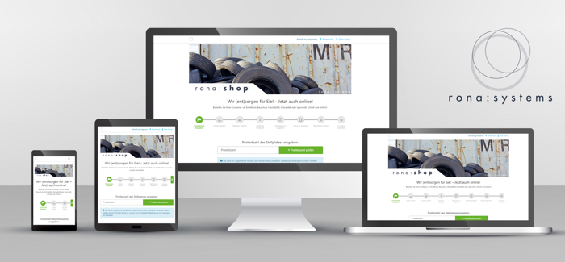
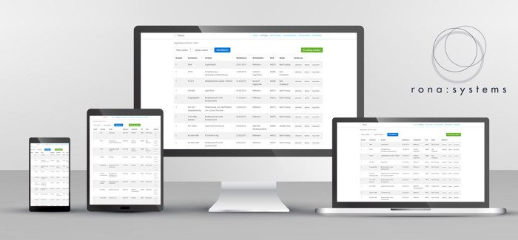
Von jedem Gerät aus von Privat- wie Gewerbekunden leicht zu bedienen: die vollintegrierten Anwendungen web:shop und web:portal der Online-Lösung rona:web (Grafiken: rona:systems)
(rona_Reklamationsmgt.jpg)
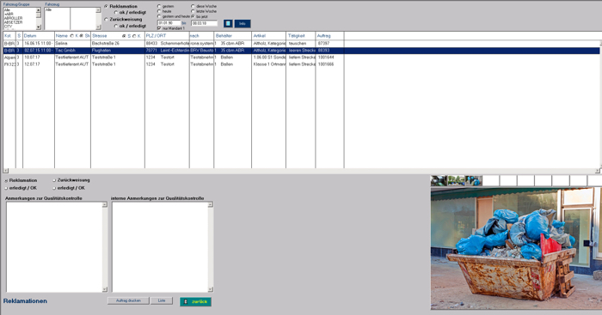
Beweissicherheit leicht gemacht: Vor Ort erfasste Dokumentationsfotos lassen sich
auftragsbezogen ablegen. (Grafik: rona:systems)

(RONA_IFAT_Messestand.jpg)
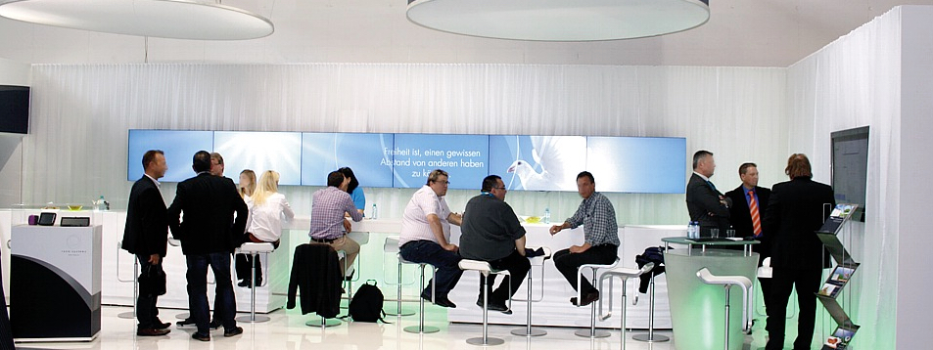
Treffpunkt für Branchenexperten der Entsorgungs- und Recycling-Branche:
der Messestand von rona:systems in Halle A6, Stand 108. (Foto: EU-Recycling)

(RONA_RainerMarte_2018_L.jpg)

Rainer Marte, Geschäftsführer der rona:systems gmbh. (Foto: rona:systems)
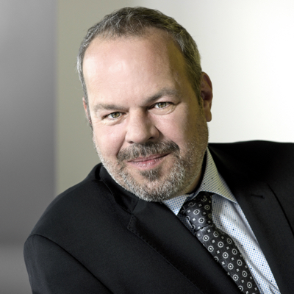

Weitere Informationen:  rona:systems gmbh, Rainer Marte  Aroser Allee 64, D-13189 Berlin  Tel.: +49 30 91607180  Fax: +49 30 916071840  presse@rona.at  www.rona.at  rona:systems gmbh, Rainer Marte  Vorarlberger Wirtschaftspark 2, A-6840 Götzis  Tel.: +43 5523 626960  Fax: +43 5523 6269616  presse@rona.at  www.rona.at | rona:systems schweiz gmbh, Rainer Marte  Körnerstrasse 11, CH-8004 Zürich  Tel: +41 (44) 585 23 26  presse@rona.at  www.rona.at  Presse- und Öffentlichkeitsarbeit:  Press’n’Relations GmbH, Uwe Taeger  Magirusstraße 33, D-89077 Ulm  Tel.: +49 731 96 287-31  Fax: +49 731 96 287-97  ut@press-n-relations.de  www.press-n-relations.de
Über rona systems
Die rona:systems GmbH liefert seit über 20 Jahren kundenorientierte Lösungen zur Prozessoptimierung von Abfall- und Entsorgungsunternehmen und ist mittlerweile mit sieben Standorten und über 500 Kunden zum größten Anbieter für IT-Lösungen der Branche gewachsen. Auf Basis der Standardanwendung rona:contec unterstützt der Marktführer Kunden im DACH-Raum und den angrenzenden EU-Ländern bei der transparenten Planung, effektiven Optimierung und schnellen Umsetzung von Geschäftsprozessen. Zahlreiche Module, etwa zur Integration von Fahrzeugdaten oder zur papierlosen Lieferscheinabwicklung, komplettieren die umfassenden Anwendungen von rona:systems. Weit über 10.000 Benutzer vertrauen im täglichen Geschäftsalltag auf das ausgewiesene Know-how und die flexiblen IT-Lösungen des Recycling-Experten.

